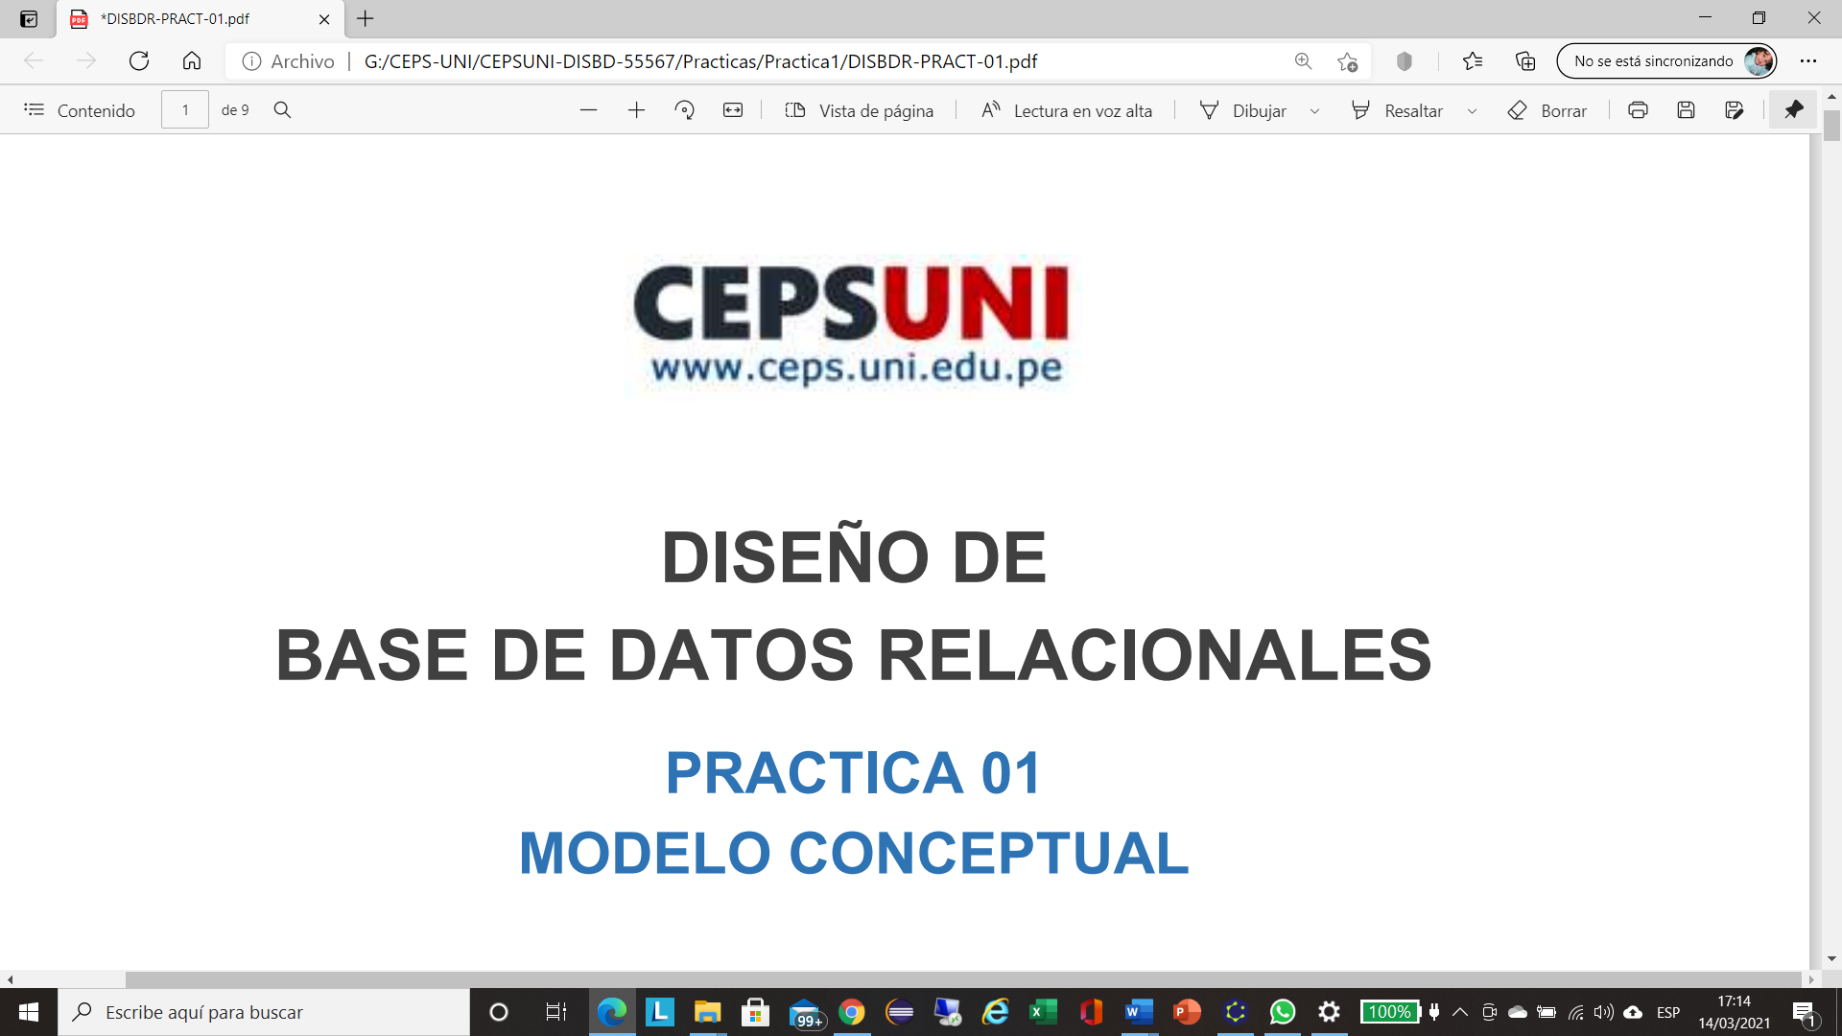

**DOCENTE:** Eric Coronel Castillo

**INTEGRANTES**

Ronald Rodriguez Luna Victoria

Fernando Sánchez Horna

Jean Pierre Arellano Peñaloza

**INDICE**

SOLUCION DE PROBLEMAS ............................................................................................ 3

SOLUCION PROBLEMA 1 ............................................................................................... 3

Modelo Conceptual, conclusiones y recomendaciones .......................................4

SOLUCION PROBLEMA 2 ............................................................................................... 5

Modelo Conceptual, conclusiones y recomendaciones .......................................6

SOLUCION PROBLEMA 3 ................................................................................................ 7

Modelo Conceptual, conclusiones y recomendaciones .......................................8

Enlace video Youtube …………….. ................................................................................................. 8

**Solución de problemas**

**Problema 1: Caso “Clínica Santo Tomas”**

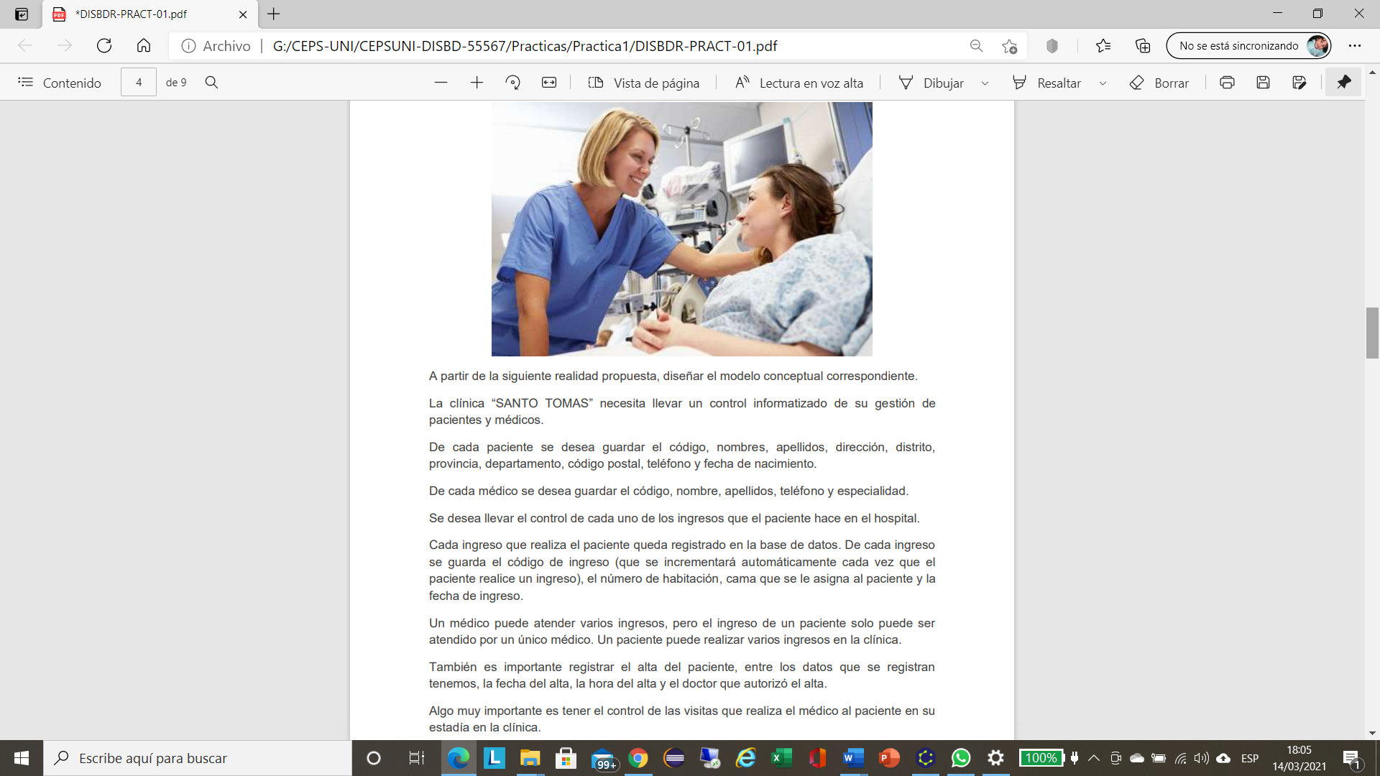

**Listado de entidades y atributos:**

PACIENTE: CODIGO, NOMBRES, APELLIDOS, DIRECCIÓN, DISTRITO, PROVINCIA, DEPARTAMENTO, CÓDIGO POSTAL, TELÉFONO y FECHA DE NACIMIENTO.

MÉDICO: CÓDIGO, NOMBRE, APELLIDOS, TELÉFONO y ESPECIALIDAD.

**Relación entre entidades de 2 en 2**

INGRESO: Relación de muchos a uno(N:1).

VISITA: Relación de muchos a muchos(N:M).

ALTA: Relación de muchos a uno(N:1).

**Modelo conceptual completo:**

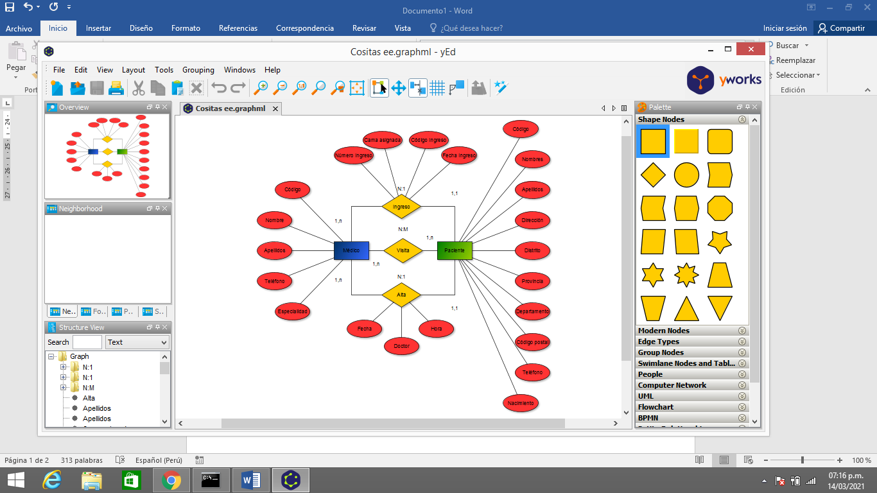

**Conclusiones**

El diagrama de Entidad-Relación nos permite entender el proceso por medio de esquemas conceptuales abarcando el desarrollo y señalando el proceso.

**Recomendaciones**

Sugiero tomar en cuenta atributos para la relación de visita, de este modo se puede establecer un control para las visitas. En mi opinión, sería bueno tener un registro de las horas, fechas y el doctor que realiza la visita.

**Problema 2: Caso “Envío de paquetes”**

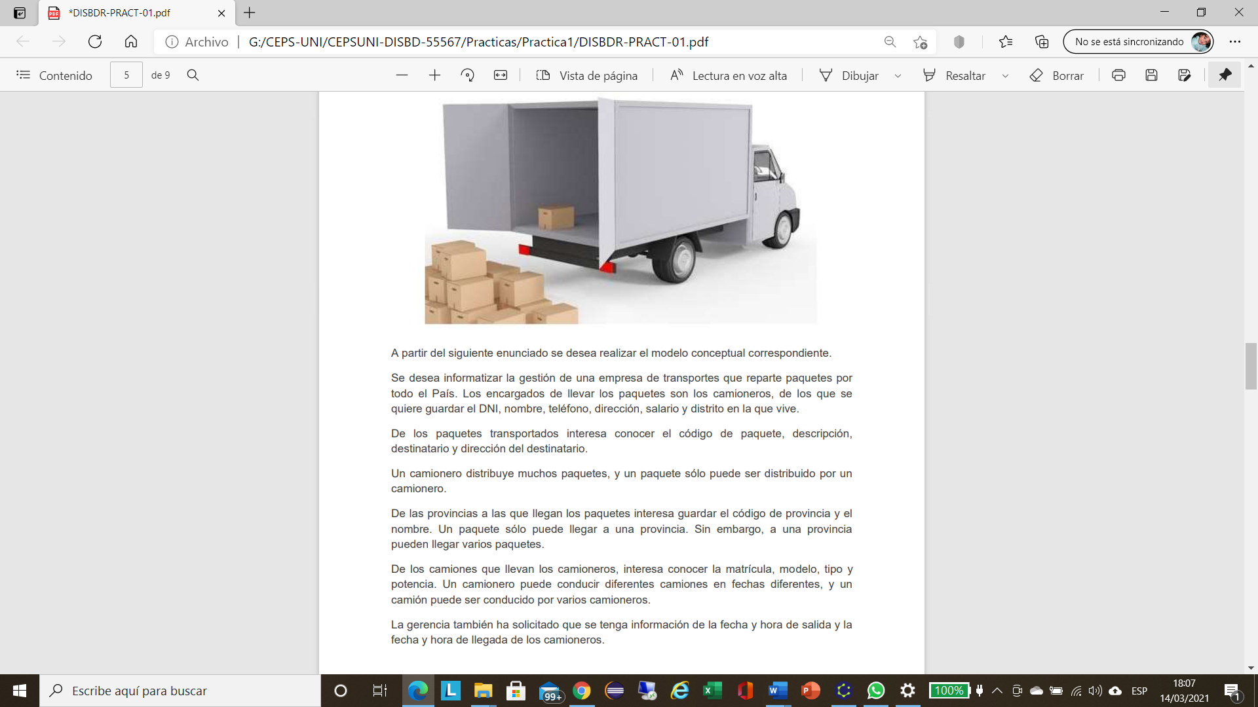

**Listado de entidades y atributos:**

CAMIONERO: DNI, NOMBRE, DIRECCIÓN, SALARIO, DISTRITO.

CAMION: MATRICULA, MODELO, TIPO, POTENCIA.

PAQUETE: COD_PAQUETE, DESCRIPCIÓN, DESTINATARIO, DIRECCIÓN_DEST.

PROVINCIA: COD_PROVINCIA, NOMBRE_PROV.

**Relación entre entidades de 2 en 2**

DISTRIBUYE: Relación de 1 a muchos(1:N).

CONDUCE: Relación de muchos a muchos(N:M).

LLEGA: Relación de 1 a muchos(1:N).

**Modelo conceptual completo:**

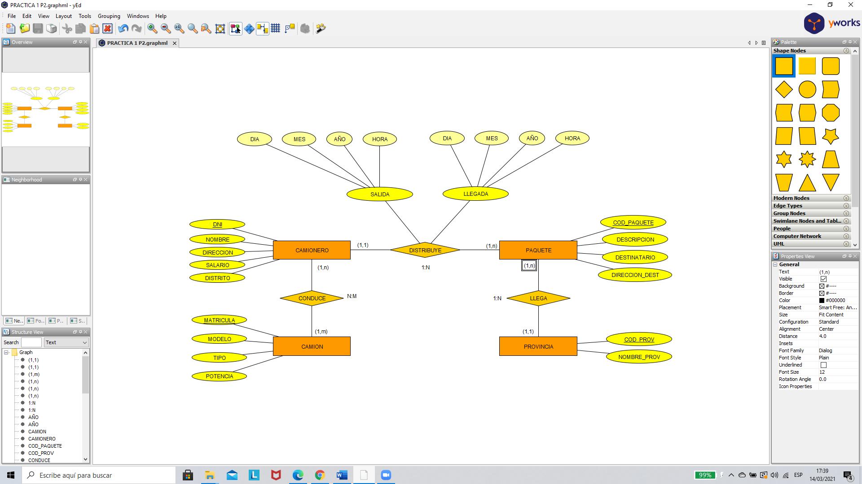

**Conclusiones**

El diagrama de Entidad-Relación ayuda a establecer y a entender esquemas textuales generalizando el desarrollo y especificando el proceso.

**Recomendaciones**

En el ultimo parrafo del enunciado de la pregunta 2, especificar de donde se establecen las horas y fechas de salida y entrada.

**Problema 3: Caso “Empresa de Transporte de pasajeros”**

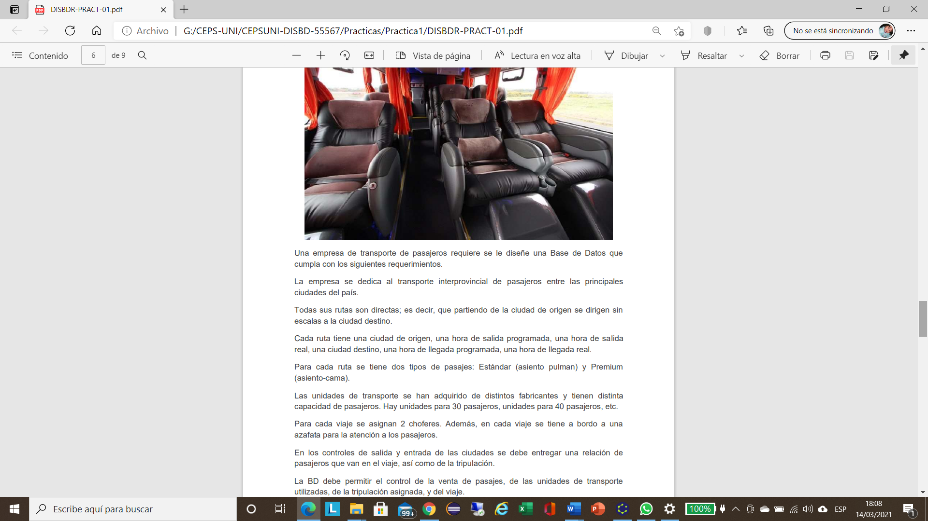

**Listado de entidades y atributos:**

TRIPULACION: DNI, DATOS PERSONALES, CARGO.

BUS: TIPO, MARCA, NRO PLACA.

PASAJERO: DNI, DATOS PERSONALES, SEXO.

RUTA: ORIGEN, H.S. PROGRAMADA, H.S. REAL, H.Ll. PROGRAMADA H.Ll. REAL

PASAJE: TIPO, PRECIO, DESTINO

**Relación entre entidades de 2 en 2**

CONDUCE: Tripulación – Bus (1:1).

TRANSPORTA: Bus – Pasajero (1,n).

PERTENECE: Pasajero – Pasaje (1,1).

REALIZA: Tripulación – Ruta (1,n).

**Modelo conceptual completo:**

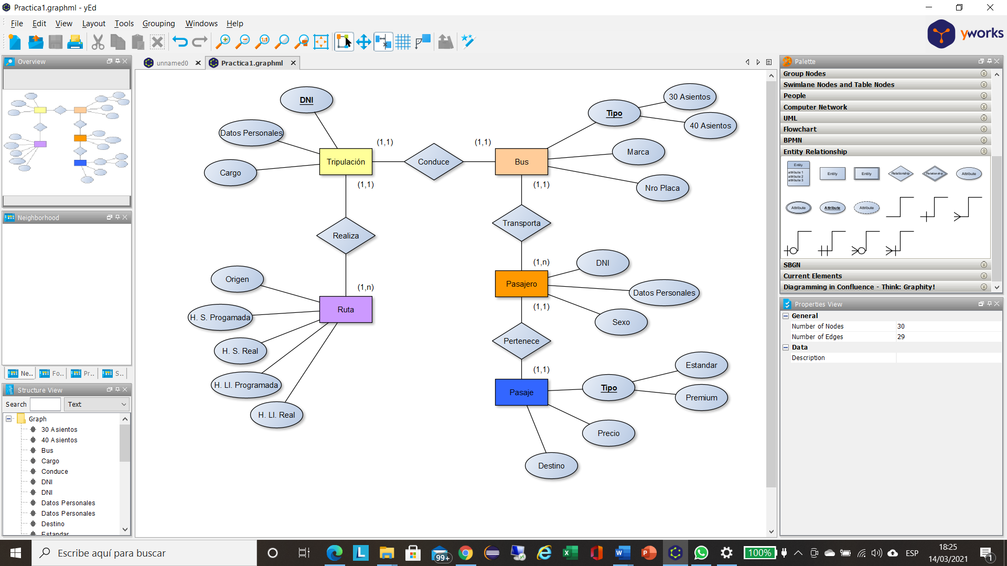

**Conclusiones**

Se recomienda a la empresa especificar si los pasajes que son de tipo estándar o premium corresponden necesariamente a buses de 30 o 40 pasajeros, es decir quien compra un pasaje premium necesariamente viaja en los buses de 40.

**Recomendaciones**

Se recomienda a la empresa definir sus protocolos de bioseguridad tanto para su personal como para la de los pasajeros.

**Enlace de video**

<https://www.youtube.com/watch?v=nu8ayxr1gMo>